Учреждение образования

БЕЛОРУССКИЙ ГОСУДАРСТВЕННЫЙ УНИВЕРСИТЕТ

ИНФОРМАТИКИ И РАДИОЭЛЕКТРОНИКИ

Кафедра физики

Лабораторная работа №2м.5

Отчёт

«ИЗМЕРЕНИЕ УСКОРЕНИЯ СВОБОДНОГО ПАДЕНИЯ С ПОМОЩЬЮ ОБОРОТНОГО МАЯТНИКА»

*Выполнили:*

Вечорко Дмитрий Николаевич

Козырев Дмитрий Андреевич

Робилко Тимур Маркович

Гр. 221703

*Проверил:*

Родин Сергей Васильевич

Минск, 2022

# Цель работы

1. Изучить динамику и кинематику свободных незатухающих колебаний
2. Изучить такие колебательные системы, как физический и математический маятник
3. Проверить свойство взаимности точки подвеса и центра качания
4. Измерить ускорение свободного падения тела с помощью оборотного маятника

# Приборы и принадлежности

|  |  |
| --- | --- |
| Наименование | Инструментальная погрешность |
| Линейка | 0,5 мм |
| Секундомер | 0,001 с |

# Схема установки

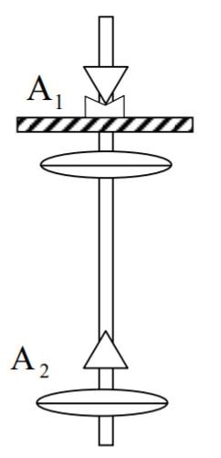

Рисунок 3.1. - Схема установки

# Расчетные формулы

Ускорение свободного падения тел с помощью оборотного маятника рассчитывается по формуле:

= (1)

εg = (2)

∆ =εg (3)

$g$ = $\overline{g}$ ± ∆ $g$ (4)

# Результаты измерений и вычислений



Рисунок 5.1 – График зависимости t и t ' от L

L0=0.44 м t0=6.7 с

.

# Вывод

В ходе лабораторной работы мы ознакомились с теорией механических гармонических колебаний. Опытным путём измерено ускорение свободного падения с помощью оборотного маятника.

Результат наших вычислений: $g=9,6±0,038\frac{м}{с^{2}}$